Metaltool
тел./факс (499) 503-73-21(Ногинск); 503-73-38(Москва); 503-73-58(Троицк); (846)205-77-80(Самара); (81378)543-23(Выборг); (862) 200-10-21(Сочи).
WWW.METALTOOL.su
Новогодняя акция !!! При покупке любого станка, в подарок набор концевых фрез!!!

Вертикально-сверлильный станок MT25  80476 рублей  с НДС  сНДС  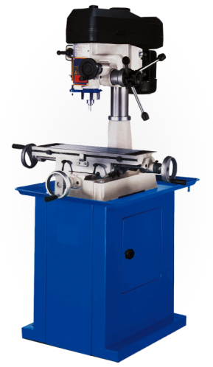 | Диаметр сверления, мм 25  Диаметр торцовочного фрезирования,мм 76  Внутренний конус МК3  Размер стола, м- 585х190  Частота вращения шпинделя, об/мин 95-2160  Габариты (ДхШхВ) мм 712х737х991  Масса, кг 160 | Вертикально-сверлильный станок MT31  100595  рублей  с НДС  сНДС | Диаметр сверления, мм 32  Диаметр торцовочного фрезирования,мм 76  Внутренний конус МК3  Размер стола, мм 730х210  Частота вращения шпинделя, об/мин 150-3000  Габариты (ДхШхВ) мм 800х737х1143  Масса, кг 230
Вертикально-сверлильный станок MT40  141747 рублей  с НДС  сНДС |  | Диаметр сверления, мм 40  Диаметр торцовочного фрезирования,мм 100  Внутренний конус МК3  Размер стола, мм 730х210  Частота вращения шпинделя, об/мин 50-2500  Габариты (ДхШхВ) мм 800х737х1143  Масса, кг 270  АКЦИЯ ДЕЙСТВУЕТ ДО 31.12.13

